**Районная научно-практическая конференция**

**учащихся «Слава Великой Победы - вечная память поколений»**

**Тема:**

**«Памятник павшим героям в годы Великой Отечественной войны в с.п.В. Куркужин»**

**Исследовательская работа**

**ученицы 10 класса**

**МКОУ СОШ №2 с.п.В. Куркужин**

**Кардановой Карины**

**Руководитель:**

**Жамбаева И.М.**

**2019г.**

**Содержание**

1.Введение стр. 3-4

2.Основная часть стр.5-7

2.1.Теоретическая часть стр.5

2.2.Исследовательская часть стр.5-7

2.3.Выводы исследования стр.7

3. Заключение стр.7-8

4.Использованные источники и литература стр.8

5. Приложение стр.9-19

**Введение**

Для каждого человека самое дорогое и родное место на Земле – это его Родина, там, где он родился, вырос, где живут близкие ему люди. Для нас это наше село Верхний Куркужин.

Каждый день мы ходим по знакомым улочкам нашего села, спешим по делам. Часто не замечаем вещи, которые нам кажутся обыденными, а на самом деле таят в себе огромную культурную и историческую ценность. Узнать об историческом прошлом своего народа мы можем из книг, по истории, кинофильмов, рассказов старших и учителей. А ещё об историческом прошлом нам многое могут рассказать памятники, которые есть и в нашем селе.

Но ведь памятники, как и люди, имеют свою судьбу. Народная молва гласит: «Не зная прошлого, нельзя жить в настоящем». Любовь к Родине начинается именно с любви к родному селу. Наше село связано со многими великими событиями и интересными людьми. Вот почему для нас было важно заняться вопросом изучения истории создания памятников, которые хранят память о событиях и людях, важно, чтобы люди помнили историю.

Более 400 сынов и дочерей Верхнего Куркужина ушли на фронт, чтобы сражаться с ненавистным врагом и 296 из них не вернулись. Среди погибших те, которые сложили головы в тяжелых боях, а также пропавшие без вести и замученные фашистами в концлагерях.

Уже родились и даже пошли в школу дети, чьи деды не знали войны. Наследники тех, кто вернулся, и тех, кто густо полил своей кровью все окрестные поля. Воинам – землякам, навсегда оставшимся на полях сражений, благодарные потомки поставили памятник «Вечная слава односельчанам, павшим за Родину в Великой Отечественной войне 1941-1945» в селении Верхний Куркужин.

Сначала я думала, что памятников погибшим в годы Великой Отечественной войны на территории нашего района немного. Чтобы выяснить это, поговорила со своими родителями, со старшими жителями села. Оказалось, что почти в каждом селе есть памятник погибшим односельчанам, а в некоторых – не один. Наше село Верхний Куркужин – не исключение. На территории сельской администрации, которая стоит рядом со школой, где я учусь, стоит памятник погибшим односельчанам. Я каждый день прохожу мимо него. Интересно, а когда он установлен? Этот вопрос навел меня на мысль: провести исследовательскую работу «Памятник погибшим односельчанам в селении Верхний Куркужин».

Почему мной выбрана данная тема?

- Во- первых, мне хочется узнать когда вообще появилась традиция ставить памятники.

- Во-вторых, мне интересна история создания памятника в селении Верхний Куркужин.

- В-третьих, я хочу понять, какое значение имеет этот памятник в жизни моих земляков.

**Актуальность** темы заключается в том, что на сегодняшний момент очень мало осталось в живых ветеранов – участников Великой Отечественной войны, которые могут рассказать нам об исторических событиях 1941-1945 годов. А памятники и мемориальные комплексы увековечили события военных лет и подвиги героев Великой Отечественной войны.

**Цель работы:** с помощью исследования узнать историю создания памятника погибшим воинам – односельчанам в селении Верхний Куркужин и показать его значение в жизни Верхнекуркужинцев.

**Задачи исследования:**

1. Познакомиться с возникновением традиции установления памятников.
2. Опросить очевидцев события - открытия памятника воинам -односельчанам на территории села.

**Объект исследования**: памятник воинам – односельчанам на территории местной администрации Верхнего Куркужина.

**Метод исследования**: опрос жителей села.

2.**Основная часть.**

2.1. **Теоретическая часть.**

В Большой Советской энциклопедии так говорится о толковании слова памятник:

1)В широком смысле – объект, составляющий часть культурного наследия страны, народа.

2)В узком смысле – произведение искусства, созданное для увековечивания памяти о людях и событиях.

Проблема сохранения культурного наследия возникла не сегодня, а очень давно. Еще в эпоху родового строя и средневековья существовали обычаи почитания мест захоронения умерших предков, их вещей; места боев с иноземными захватчиками объявлялись священными, на них возводились храмы.

В середине XVII века был создан специальный приказ с целью сбора материалов и написания истории России. Но это было лишь попыткой зафиксировать памятники прошлого без осознанного научного отношения к ним.

В нашей стране с первых лет советской власти сооружение памятников, которые раскрывали историю развития революционных идей, считалось одной из важнейших задач искусства. Ранние советские памятники были небольших размеров, но в 30-х годах это были уже большие монументы, которые включались в городские ансамбли. Особенно широка Программа сооружения памятников, посвященных подвигу советского народа в Великой Отечественной войне 1941-1945 годов. Наряду с многочисленными мемориальными сооружениями воздвигнуто много памятников, включающих реальные предметы (танки, артиллерийские орудия, самолеты), а также портретные монументы. Важную роль в патриотическом воспитании играет практика создания бюстов дважды Героев Советского Союза и дважды Героев Социалистического Труда.

2.2.**Исследовательская часть**.

Итак, изучение ресурсов Internet дало мне возможность понять, что сооружение памятника погибшим воинам- односельчанам осуществлялось в рамках « Программы сооружения памятников, посвященных подвигу советского народа в Великой Отечественной войне 1941-1945 годов ».

**Цель моего исследования**: с помощью исследования узнать историю создания памятника погибшим воинам – односельчанам в селении Верхний Куркужин и показать его значение в жизни селян.

Для достижения цели были поставлены задачи:

1. Познакомиться с возникновением традиции установления памятников.
2. Опросить очевидцев события - открытия памятника воинам – односельчанам на территории села.

Воздвигая памятники, люди выражают свою благодарность и уважение солдатам, но самое главное – это вечная память и наследие будущим поколениям.

После назначения Азикова Мухамеда Абуевича военруком Верхнекуркужинской школы № 2 в 1971 году, он посоветовался с директором школы Кочесоковым Хажисмелом Мусовичем об организации поисковой группы среди учащихся 9-10 классов. Директор полностью поддержал эту идею, была организована поисковая группа под названием «Красные следопыты», которая занималась наряду с вопросами военно-патриотического воспитания, поиском участников Великой Отечественной войны, выходцев Верхнего Куркужина. С восстановлением имен и дат призыва на войну им помогал Хажисмел Мусович, так как он имел доступ в республиканский исторический архив Министерство обороны СССР в городе Подольск, откуда получали данные о времени гибели и местах захоронения односельчан. Эта работа продолжалась вплоть до 1975 года и было восстановлено, что из Верхнего Куркужина были призваны на фронт 446 человек, из них погибли на различных фронтах 296 человек.

Когда все имена были восстановлены, Азиков Мухамед Абуевич обратился к генеральному директору треста «Скотопром» Сазонову об оказании помощи в увековечивании имен павших воинов-односельчан, то есть об установлении памятника. Сазонов, как бывший фронтовик, поблагодарил за такую работу и обещал выделить любую сумму на памятник, но сказал, что нужно решение общего собрания рабочих мясосовхоза «Верхнекуркужинский». Эти слова были переданы директору совхоза Кочесокову Хажмухамеду Касымовичу, который внес в повестку дня ближайшего собрания рабочих, где единогласно был решен этот вопрос.

Этот памятник хотели установить в день 30-летия Победы, но подготовка мраморных плит с именами погибших воинов затянулась, и пришлось перенести открытие памятника на 1976 год.

Сам памятник был изготовлен в городе Нальчик на улице Газовой. К сожалению, мы не смогли найти имя скульптора, изготовившего памятник.

На плитах памятника «Вечная слава односельчанам, павшим за Родину в Великой Отечественной войне» имена погибших воинов выходцев из Верхнего Куркужина.

С того времени прошло более 40 лет, поэтому памятник требовал реконструкции. Мраморные плиты памятника, где написаны имена погибших, были повреждены, отвалились, вокруг памятника росли большие еловые деревья, которые несли опасность. В 2017 году к 9 мая благодаря усилиям местной администрации с.п. В. Куркужин и администрации Баксанского муниципального района, а также Совета ветеранов с.п. В. Куркужин памятник обновлен. Установили новые мраморные плиты, вырубили еловые деревья во дворе местной администрации, оставив два из них у памятника. В 2018 году была установлена возле памятника мемориальная стела с именами воинов-односельчан вернувшихся с войны и убраны оставшиеся еловые деревья. Такой стелы нет нигде, где бы были увековечены имена воинов Великой Отечественной войны, вернувшихся с фронта. Но, к сожалению, людей увековеченных на стеле уже нет рядом с нами.

Теперь вокруг памятника также разбиты клумбы, а территория его обрамлена черными металлическими цепями, которые придают памятнику особую величественность.

Каждую весну мы, школьники, убираем территорию вокруг памятника: соскребаем сухие листья, белим известью кирпичные столбики, красим цепи и статую солдата, вскапываем клумбы. 9-го мая сюда придут сельские жители со своими детьми и внуками, поэтому все должно быть красиво. Кроме того, за памятником стоит Дом культуры, который был отреставрирован в этом году. От этого вид памятника стал еще краше.

Уже давно стало традицией: 9-го мая у памятника проводится праздничное мероприятие, возлагаются венки и цветы к подножию памятника, родственники погибших односельчан, читают фамилии и вспоминают их. И так будет всегда, пока будет стоять этот памятник в нашем селе. Этот памятник имеет большое значение в жизни Верхнекуркужинцев.

2.3.**Выводы исследования**

Сколько раз я видела 9-го мая здесь представительных людей, приехавших из Нальчика и Баксана. Сначала я думала: зачем они здесь? Там, где они живут, наверняка, сегодня будет красивый праздничный салют, большой концерт артистов на центральной площади. А они почему- то здесь, в селе. Но когда увидела, как они со слезами на глазах вчитывались в фамилии на мраморной плите, все поняла. Здесь написаны фамилии их близких родственников. И для многих из них эта фамилия – единственное, что известно о погибшем или пропавшем без вести родном человеке. В День Победы они едут сюда, как будто на его могилу, чтобы поклониться его праху.

Когда в нашей школе проходит Праздник Последнего звонка и Выпускной вечер, то обязательно выпускники фотографируются около памятника. Тем самым они показывают глубокое уважение односельчанам, совершившим подвиг и отдавшим свои жизни за то, чтобы мы жили под мирным небом. Никогда не померкнет народная память о них.

Последствия войны простираются далеко во времени, они живут в семьях и их преданиях, в памяти наших отцов, матерей, они переходят к детям, внукам, они в воспоминаниях их. Война живет в памяти всего народа.

**Заключение**

Изучая историю памятника, я для себя открыла много интересного, познакомилась с толкованием слова «памятник», узнала, когда появилась традиция ставить памятники. Искала материал в интернете, беседовала с жителями села Верхний Куркужин. К большому сожалению, хочу отметить, что в сельском совете нет никаких документов о нашем памятнике, поэтому я не смог узнать фамилию скульптора. Но, тем не менее, я буду рада, если моя работа будет полезна и кто- то будет пользоваться моими исследованиями. В приложении я поместила фотографии памятника до реставрации и после. Там хорошо видна надпись: «Вечная слава односельчанам, павшим за Родину в Великой Отечественной войне 1941-1945». А также фамилии погибших воинов-односельчан, увековеченных на плитах памятника. Может быть, они постоянно с небес молча, смотрят на нас. Мы всегда будем помнить о них. И наша память будет лучшим памятником.

**Используемые источники и литература**

1. Ресурсы интернета: <http://slovari.yandex.ru>; ttp://100stones.ru/articles/ritualtraditions/
2. Воспоминания Мицкой З.В., Кореневой Н.Н., Скурлатовой Е.П.
3. Воспоминания жителей сельского поселения Верхний Куркужин.

**Приложение**

Памятник «Вечная слава односельчанам, павшим за Родину в Великой Отечественной войне 1941-1945» стоит во дворе местной администрации (до реставрации)

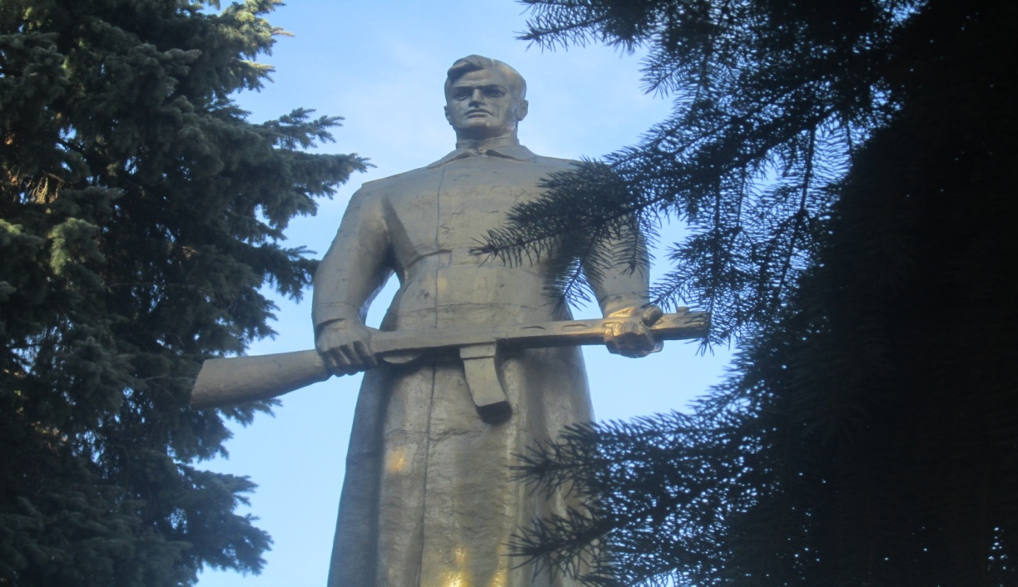

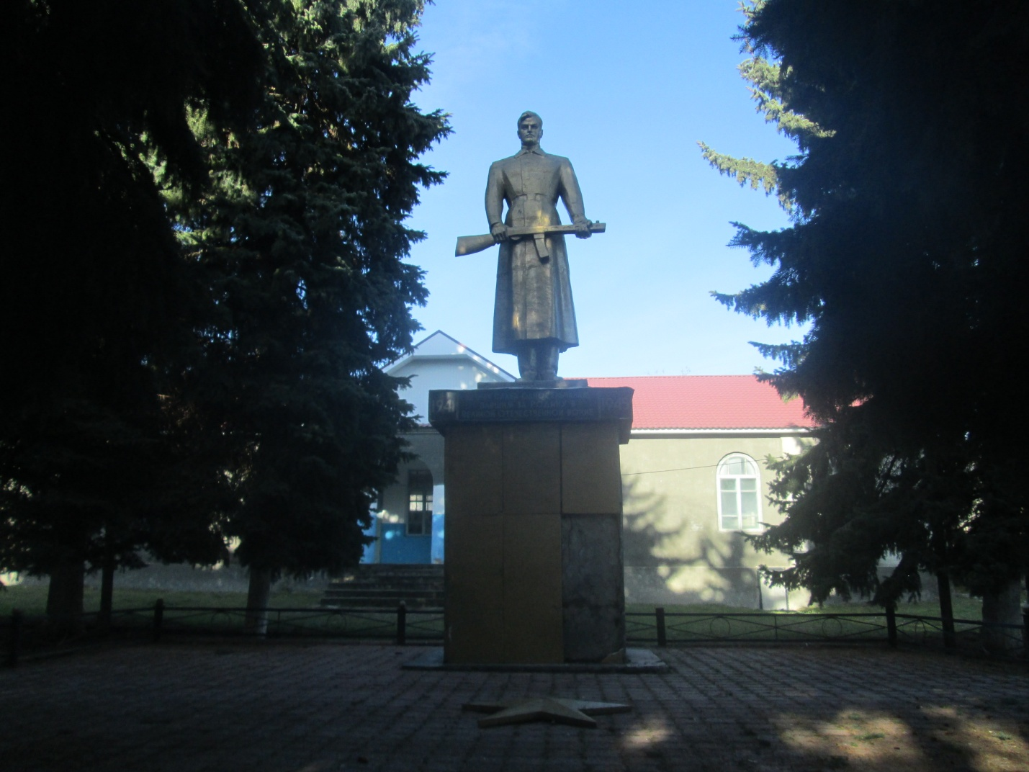

**Памятник во время реставрации в 2017 году**

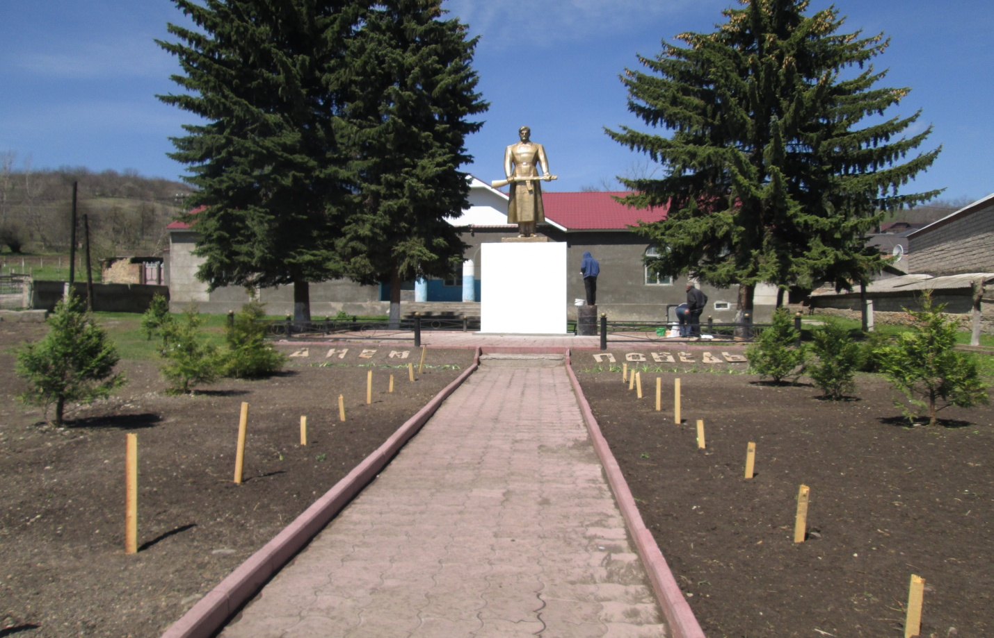

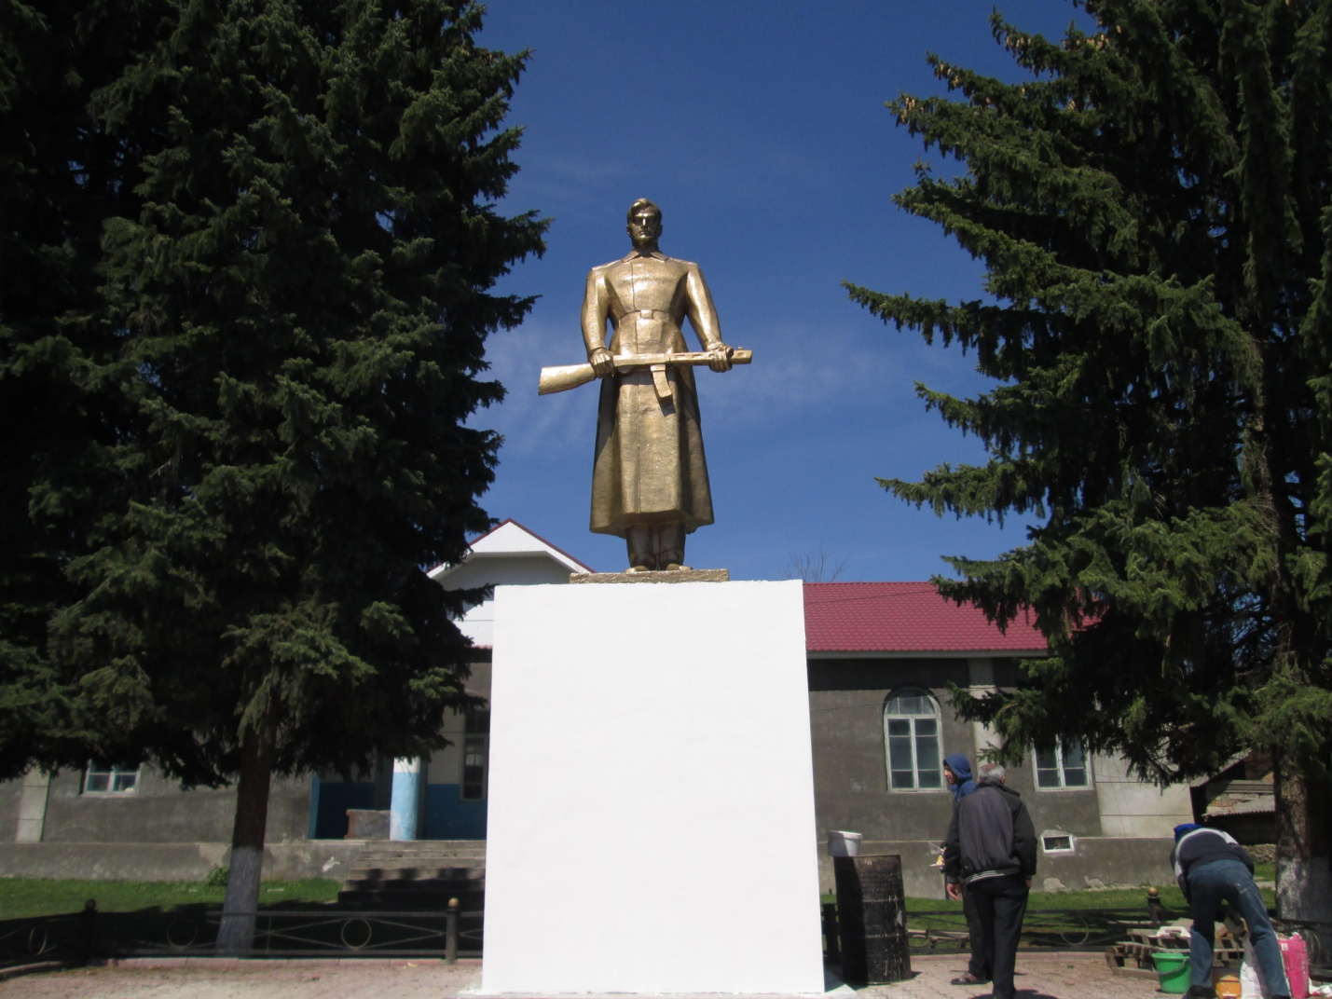

**Парад Победы в 2017 году**

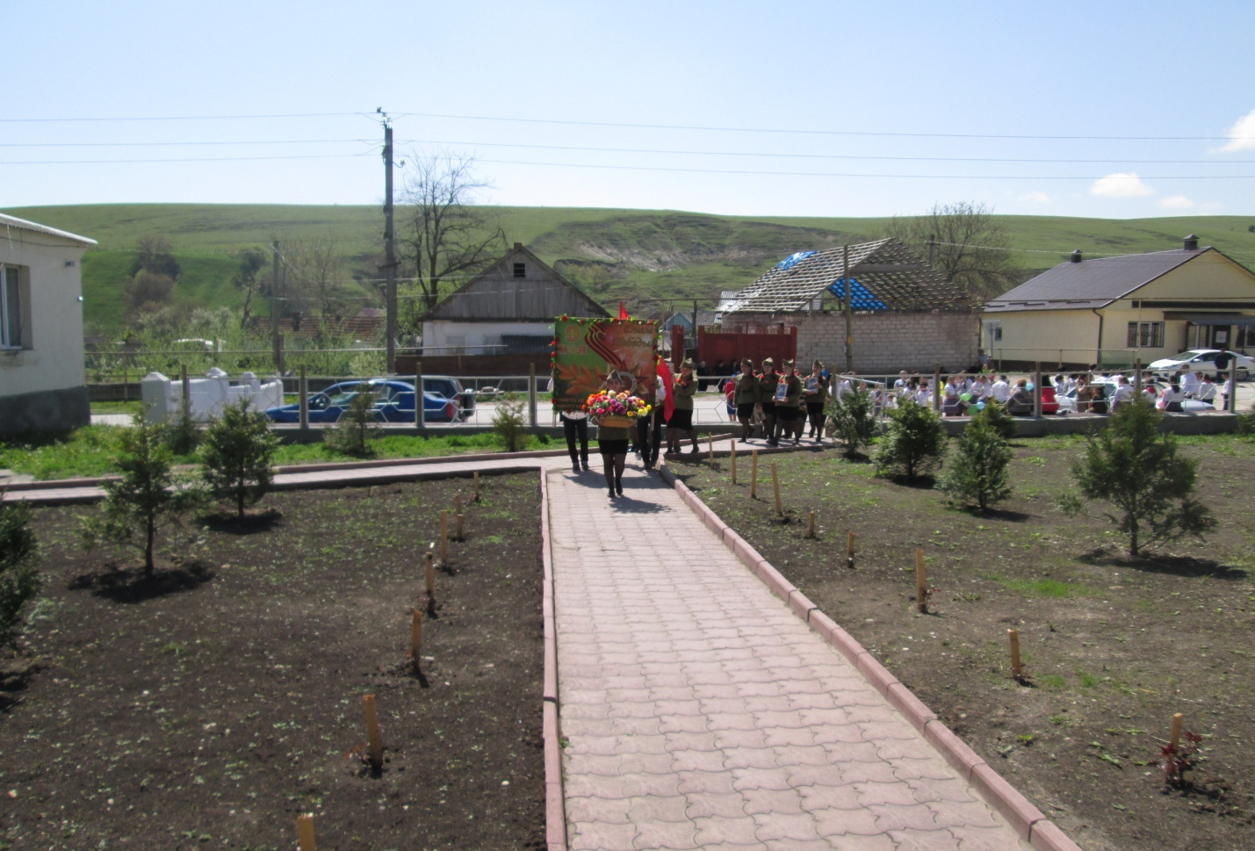

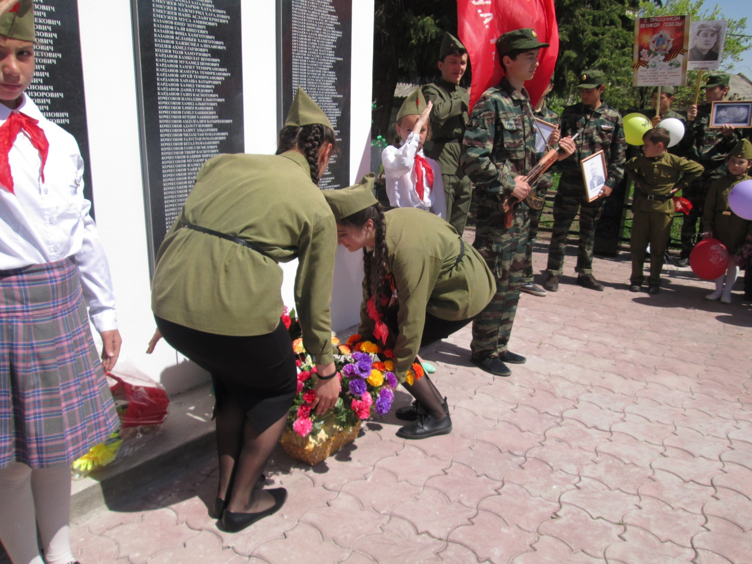

**Обновленный памятник**

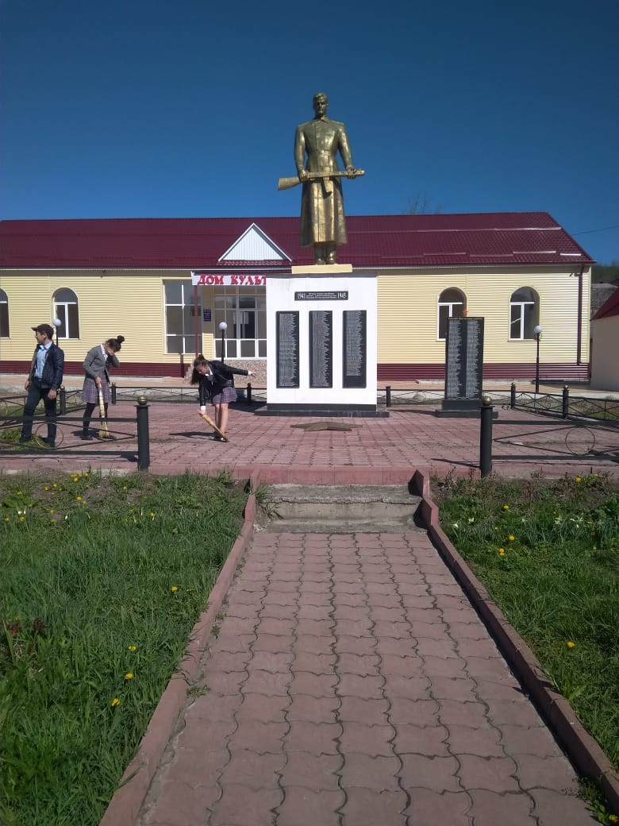

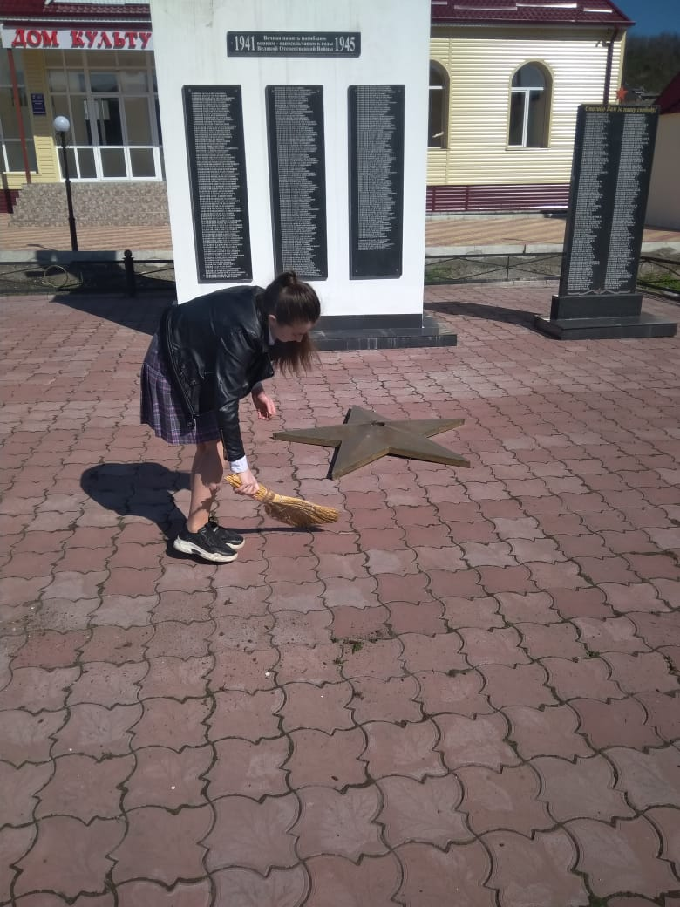

**Список захороненных участников**

**Великой Отечественной войны из с. В. Куркужин**

1. Азиков Газиз Хатутович

2. Азиков Мухаж Патинович

3. Азиков Батмурза Жандарович

4. Азиков Каним Масхудович

5. Азиков Тала Патинович

6. Азиков Назир Кацинович

7. Азиков Султан Хажпагович

8. Азиков Кашиф Жамдарович

9. Азиков Пшимурза Троевич

10. Азиков Хизир Троевич

11. Азиков Мухарби Патович

12. Азиков Мухаммед Цуевич

13. Азиков Болат Муратович

14. Азиков Асхад Исуфович

15. Азиков Хусен Товажович

16. Афаунов Чафлен Теуважевич

17. Афаунов Хацу Теуважевич

18. Афаунов Хабан Ержибович

19. Афаунов Хабала Цацуевич

20. Афаунов Абдулах Пшимахович

21. Афаунов Нану Данилович

22. Афаунов Хазраил Эльдарович

23. Афаунов Шупаго Патович

24. Афаунов Миша Гисович

25. Афаунов Хажислам Лостанбекович

26. Афаунов Талиб Мамикович

27. Афаунов Хабииух Мамекович

28. Афаунов Тоби Камикович

29. Афаунов Черим Машевич

30. Афаунов Берд Мамикович

31. Афаунов Тамаша Ильясович

32. Афаунов Хажумар Заракушевич

33. Афаунов Ладин Заракушевич

34. Афаунов Хасанбий Хажмурзович

35. Ахобеков Хаднан Бекмурзович

36. Ахобеков Магил Махович

37. Ахобеков Исмел Махович

38. Ахобеков Хамзет Рамазанович

39. Ахобеков Хизир Рамазанович

40. Ахобеков Назир Армазанович

41. Ахобеков Зубер Мухаметович

42. Ахобеков Альгерий Мухаметович

43. Ахобеков Амдулкерим Голевич

44. Бабгоев Адам Асланович

45. Бабгоев Мажид Асланович

46. Бабгоев Хабиж Анзорович

47. Бабгоев Ауес Анзорович

48. Бабгоев Хажмурат Анзорович

49. Бабгоев Шамгун Нахович

50. Бабгоев Исмел Нахович

51. Бабгоев Мухаммед Кайсынович

52. Бабгоев Нашир Жамбекович

53. Бабгоев Султан Калович

54. Бабгоев Мухаж Калович

55. Бабгоев Мухтар Калович

56. Балкизов Хамид Томович

57. Балкизов Султан Цурович

58. Балагов Тыка Мисхудович

59. Балагов Аубекир Гетегежевич

60. Батыров Исмаил Беталович

61. Батыров Ахмед Мажидович

62. Батыров Газали Гумарович

63. Батыров Назир Гусманович

64. Батыров Ауес Хякяшевич

65. Батыров Шолох Каралович

66. Батыров Хажмурид Турович

67. Батыров Исуф Исхакович

68. Батыров Хазеша Бирович

69. Батыров Амин Исхакович

70. Батыров Башир Хамзетович

71. Батыров Мухамед Асламурзович

72. Батыров Ахмед Касымович

73. Батыров Хажпаго Мажидович

74. Беков Мусаби Бадзулович

75. Беков Агурби Бадзуевич

76. Беков Залимгери Хамцукович

77. Бидов Хасанш Машевич

78. Бидов Исмел Тутович

79. Бижев Тала Матуевич

80. Буранов Хабил Муратович

81. Буранов Хазрет Кагович

82. Буранов Зачи Кагович

83. Буранов Муштафар Аюбович

84. Буранов Зачи Мусович

85. Буранов Исмагил Герандукович

86. Буранов Гали Герандукович

87. Буранов Хажумар Цуевич

88. Буранов Суфьян Цуевич

89. Буранов Хажпаго Цуевич

90. Вароков Хабиж

91. Дзуев Хабиж Исуфович

92. Дзуев Гиса Исуфович

93. Дзуев Хабас Шехимгериевич

94. Дзуев Кашиф Тамашевич

95. Дзуев Хотохшоко Бекович

96. Дугулубгов Ахмед Урусбиевич

97. Дугулубгов Султан Урусбиевич

98. Дугулубгов Кет Бабиевич

99. Дугулубгов Тота Канукович

100. Дугулубгов Талнус Канукович

101. Дугулубгов Исмаил Канукович

102. Дугулубгов Тали Канукович

103. Дулубгов Ахмед Матович

104. Дугулубгов Шамель Матович

105. Дулубгов Шухариб Матович

106. Дугулубгов Тика Канович

107. Губжоков Султан Тимович

108. Губжоков Кара Тимович

109. Емкужев Хажсуф Асланбекович

110. Емкужев Мухаммед Лостанбекович

111. Емкужев Муштафар Хажмурзович

112. Емкужев Мухаммед Хажмурзович

113. Емкужев Мадан Фицевич

114. Емкужев Шупаго Фицевич

115. Емкужев Жамал Хаталович

116. Емкужев музариф Хаталович

117. Емкужев Наиб Аслангериевич

118. Емкужев Хажмурид Хаталович

119. Емкужев Муса Аминович

120. Казанов Кицу Хотович

121. Казанов Гали Кицуевич

122. Казанов Кица Хомготович

123. Казанов Асланбек Хомготович

124. Казанов Хажисмел Алиханович

125. Карданов Кмболат Цомович

126. Карданов Мухамед Цомович

127. Карданов Хамзет Темирканович

128. Карданов Аргей Темирканович

129. Карданов Жамурза Темирканович

130. Карданов Хапаша Батырович

131. Карданов Хамид Тамович

132. Карданов Данил Гидович

133. Карданов Газиз Каспотович

134. Кодзов Тала Хамурзович

135. Кодзов Ахмед Гаунович

136. Кочесоков Жамалдин Альботович

137. Кочесоков Хачим Наибович

138. Кочесоков Гамел Хакяшевич

139. Кочесоков Нурдин Какяшевич

140. Кочесоков Амдулгалим Батырбекович

141. Кочесоков Халид Альботович

142. Кочесоков Адам Гузерович

143. Кочесоко Хазрет Эльдарович

144. Кочесоков Чиляхстан Рамазанович

145. Кочесоков Таурстан Рамазанович

146. Кочесов Бетал Рамазанович

147. Кочесоко Гамел Исмелович

148. Кочесов Кашиф Шихимович

149. Кочесоков Тикир Казботович

150. Кочесоков Музакир Казботович

151. Кочесоков Жамбулат Алиевич

152. Кочесоко Хаби Батырович

153. Кочесоков Мухаммед Батырович

154. Кочесоков Нану Тамлешевич

155. Кочесоков Бетал Матуевич

156. Кочесоков Мурадин Матуевич

157. Кочесоков Мисост Худович

158. Кочесоко Талиб Лаович

159. Кочесоков Тиким Лаович

160. Кочесоков Талустан Бекмурзович

161. Кочесоков Али Ильясович

162. Кочесоков Армазан Гулович

163. Куготов Амин Каралович

164. Куготов Талустан Каралович

165. Куготов Нашхо Каралович

166. Куготов Дула Каралович

167. Куготов Беслан Этакович

168. Куготов Мухамед Казиевич

169. Куготов Ахмед Жанхотович

170. Кулов Мухажир Уатович

171. Кумыков Хазиз Ильясович

172. Кумыков Хакяша Хамашевич

173. Кумыков Хабиж Ширатукович

174. Кумыков Султан Хизирович

175. Кумыков Исуф Каральбиевич

176. Кумыков Фатих Ильясович

177. Мамбетов Кундет Матгериевич

178. Мамбетов Долат Дзадзуевич

179. Мамбетов Хазрет Дзадзуевич

180. Мамбетов Хизир Заракушевич

181. Мамбетов Хусен Таович

182. Мамбетов Назир Асхадович

183. Мамбетов Мухамед Наибович

184. Мамбетов Наби Матуевич

185. Мамбетов Абдула Матуевич

186. Мамбетов Жангери Ширатлукович

187. Мамбетов Азамат Питович

188. Мамбетов Латиф Питович

189. Мамбетов Хасан Хамадович

190. Мамбетов Хусен Хамадович

191. Мамбетов Хапаго Заракушевич

192. Мамбетов Черим Молович

193. Мамбетов Ахмед Багович

194. Мамбетов Али Багович

195. Мамбетов Цорка Хажбекирович

196. Мамбетов Темиржан Хатимович

197. Мамбетов Хасан Тамашевич

198. Мамбетов Жангери Тамович

199. Маржохов Бола Калагериевич

200. Маржохов Данила Калагериевич

201. Маржохов Пата Астемирович

202. Муков Хамид Патович

203. Нахушев Хату Алимурзович

204. Нахушев Хамрут Алимурзович

205. Нахушев Назир Алимурзович

206. Нахушев Киту Алимурзович

207. Нахушев Хамата Алиевич

208. Нахушев Лилу Асхадович

209. Нахушев Мац Саидович

210. Нахушев Хажсет Саидович

211. Нахушев Хамид Тамашевич

212. Нанов Мухтар Наибович

213. Нартоков Чалимат Индрисович

214. Оразаев Сота Хазретович

215. Оразаев Черим Хаталович

216. Оразаев Пшедик Медалиевич

217. Оразаев Мухамет Медалиевич

218. Оразаев Салам Шихимович

219. Оразаев Нашхо Эльдарович

220. Оразаев Пшимурзо Исуфович

221. Ортанов Мугад Камацевич

222. Ортанов Исуф Мацуевич

223. Ортанов Тлепш Тамашевич

224. Оратнов Гали Матуевич

225. Ортанов Мухаб Матуевич

226. Ортанов Ахъед Матуевич

227. Пшуков Бола Гугович

228. Пшуков Хамзет Гугович

229. Пшуков Газиз Хацуевич

230. Пшуков Хажгери Гисович

231. Пшуков Наурби Исмелович

232. Пшуков Салман Кетукович

233. Пшуков Джила Гидович

234. Пшуков Дула Масхудович

235. Пшуков Ахмед Батырович

236. Пшуков Хабас Хамашевич

237. Плоев Мисост Хамидович

238. Паштов Мухамет Аубекирович

239. Татимов Ахмед Касымович

240. Татимов Газиз Аюбович

241. Татимов Хизир Аюбович

242. Татимов Исмагил Баракович

243. Татимов Хазрет Баракович

244. Тлихураев Салман Хатимович

245. Тлихураев Хапаша Таибович

246. Тхакахов Мурадин Тукович

247. Тхакахов Хажумар Тукович

248. Хажнагоев Гумар Мацуевич

249. Хажнагоев Гусман Мацуевич

250. Хуранов Сараби Патунович

251. Хуранов Абдулгафор Курготович

252. Хуранов Хабала Езаович

253. Хуранов Башир Патунович

254. Хуранов Бот Езаович

255. Ужиров Мазан Матгериевич

256. Ужиров Мухаб Матгериевич

257. Ужиров Хабиж Закреевич

258. Этуев Мухамед Исуфович

259. Этуев Гусман Исуфович

260. Этуев Нурби Хатуевич

261. Этуев Хажмурат Каншаович

262. Этуев Гид Шамсадинович

263. Этуев Мухадим Бадзулович

264. Этуев Мухамед Бадзулович

265. Этуев Оли Санович

266. Этуев Кундет Санович

267. Этуев Бачкан Худович